Infostánek

- Letní tábor s oddílem proběhne v termínu
3.-23.7.2010.

- Již takto dopředu bych vám chtěl sdělit, že na tábor bude nutné vzít si s sebou maskáče – tedy kalhoty, košili (blůzu) a dobré boty do terénu. Toto je opravdu velmi důležité!!!

- Velikonoční výprava proběhne v termínu 2.-4.4.2010. Tato výprava bude jako tradičně celostředisková, proto se zde potkáte a seznámíte s dalšími oddíly a členy našeho střediska. Dále pak budete mít možnost vyšlehat všechny holky od nás...no není to lákavé?

Vyhodnocení únorové soutěže

V únoru byla vyhlášena soutěž o velmi lákavé výhry. Stačilo k tomu velmi málo...pouze dobrý odhad a účast na schůzce 24.2.2010. A ptáte se, co vlastně bylo za úkol?

Na již zmíněné schůzce jste měli odhadnout (tipnout), jak vysoká je hromada sněhu, která se nachází za parkovištěm u klubovny.

Výška sněhové hromady byla 22 cm

A jelikož každá soutěž má svého výherce, tak i ta naše si svého našla...

Výhercem se stává

Kuba 2

Gratulujeme!!!

„Kdo to klepe na dveře?“
„Že by březnová soutěž?“

Ano, v březnu budete muset opět zapojit trochu správného odhadu, schopnost pamatovat si a případně i zaznamenávat informace. Že to nedává smysl? Ba, naopak!

Znění úkolů je jednoduché! Do schůzky 31.3.2010 se pokuste odhadnout, spočítat, či logicky odvodit:

1. Kolik Mustangů budou mít v součtu na konci března jednotlivé družiny.
(Aktuální stav: Mloci: 1074M Tučňáci: 1530M)
2. Kdo se stane vítězem bodování za březen.
3. Jaký bude měsíční výherní počet Mustangů.
Své odpovědi odevzdáte na schůzce na papírku se svým jménem! Na správné odpovědi čekají odměny!!!

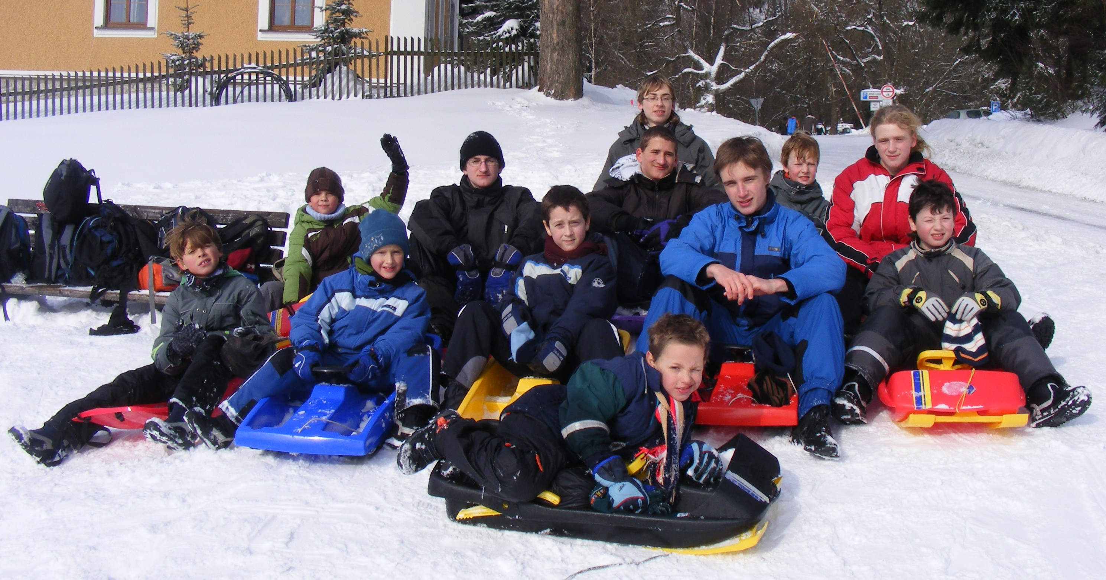

A na závěr menší vzpomínka na výpravu na boby! Ahoj!!!

